**テーマを決めて心を一つに　～テーマを掲示し意識していることを親に伝えよう～**

**１．提案のきっかけ**

今までの学習発表会のテーマのことを考えると、わたしたちが一年生のころテーマはあったけれど、学校に入学したばかりの低学年には、このテーマが難しく感じられました。今年の学習発表会では、1年生から6年生まで意識がしやすいテーマを決めて掲示したいと考えています。以上のことから私たちのグループは2点のことを提案します。

**２．提案**

1. **テーマを決める**

今年もテーマを決めることを提案します。これはテーマを意識しながら発表できると考えたからです 。具体的には以下の様なテーマを決めたいと考えています。

【テーマの内容】

・難しすぎないテーマ

・全校が心を合わせて活動できるテーマ

この様なテーマを決めると家族や、地域の方々が発表や作品をどんな視点で見たらいいかわかると思いました。よって私たちの学習の成果を見てもらえるとも思いました。

**（2）テーマを掲示する**

　　　　私達はテーマを掲示することを提案します。テーマを掲示することで、テーマを意識して発表していることを親に見てもらえると考えたからです。具体的には以下の場所に掲示したいと思います。

【テーマの掲示について】

・テーマは、体育館と児童玄関に掲示する。

・児童玄関には、真ん中の柱の学習発表会と書いてある看板のところの上に掲示する。

・体育館では、ステージの横の所の右か左に掲示する

・テーマは、筆で大きな字で書く。

【自動玄関の掲示の仕方】　 　　　　【体育館の掲示の仕方】



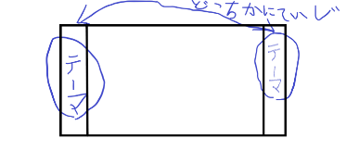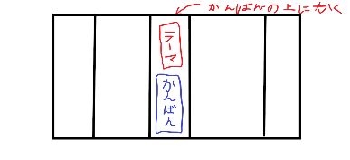

**３．まとめ**

　　テーマを決め、掲示することによって、全校で心を合わせての練習ができたり発表ができたりし、親や地域の方々が出し物をどんな風に見たらいいのかが分かります。だから、この２点を提案します。